珍惜时间，热爱生活

——舒城居委老年学习点举办马赛克镶嵌时钟DIY活动

2025年5月8日，凌云街道舒城居委居民参与了一场即兴创作马赛克镶嵌时钟diy活动。作为一种最古老的装饰艺术，，活动不仅培养了居民们的艺术创作能力，也将现代审美艺术融入到居民的日常生活中。

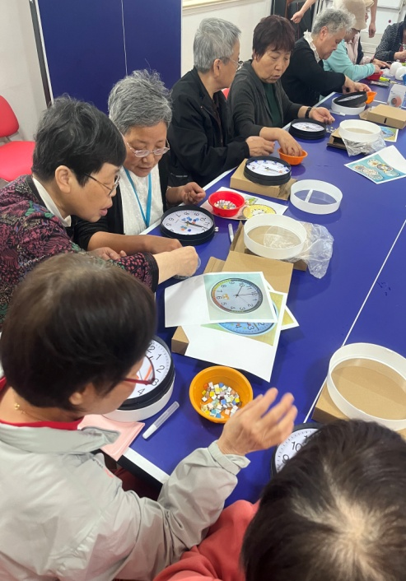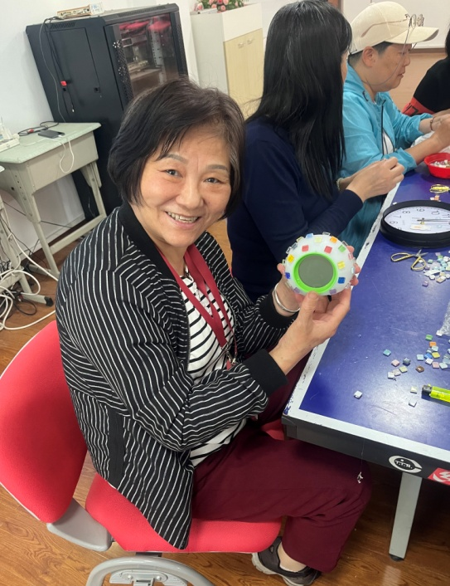活动开始时，指导老师车健向大家简单介绍了材料内容及步骤，如何利用各种颜色、形状和大小的马赛克瓷砖拼出精美的图案。接着，车健老师向大家展示了各种马赛克镶嵌图案的样品，这些样品为居民们提供了创作的灵感。居民们可以根据自己的喜好选择不同的马赛克颜色和形状，然后粘贴在时钟表盘的底板上，创造出属于自己的马赛克镶嵌艺术品。居民们在创作过程中都非常投入，他们或独自工作，或与邻居合作，共同完成一个又一个精美的马赛克镶嵌时钟。有些人选择在时钟表盘上创作出各种各样的图案，有些人则选择在时钟边缘添加精美的装饰。“看，我这搭配的颜色真不错。”“这次马赛克镶嵌时钟diy活动真的很有趣！”“不仅实用，还充满了自己的想象力。”……在活动中，居民们纷纷表示美无处不在，生活中的每一个角落都能成为创作的灵感之源。

这种将艺术融入日常生活的方式，为社区带来更多的活力和创意。凌云街道舒城居委还将继续引入各类艺术美育活动，为社区居民的生活增姿添彩。

舒城居委

2025.5.8